2
3/02/2024
Bionexo
RESULTADO – TOMADA DE PREÇO
N° 2024142TP55894HEMU
O Instituto de Gestão e Humanização – IGH, entidade de direito privado e sem fins lucrativos,
classificado como Organização Social, vem tornar público o resultado da Tomada de Preços, com a
finalidade de adquirir bens, insumos e serviços para o HEMU - Hospital Estadual da Mulher, com
endereço à Rua R-7, S/N, Setor Oeste, Goiânia, CEP: 74.125-090.
Bionexo do Brasil Ltda
Relatório emitido em 23/02/2024 13:48
Comprador
IGH - HEMU - Hospital Estadual da Mulher (11.858.570/0002-14)
AV. PERIMETRAL, ESQUINA C/ RUA R7, SN - SETOR COIMBRA - GOIÂNIA, GO CEP: 74.530-020
Relação de Itens (Confirmação)
Pedido de Cotação : 334727482
COTAÇÃO Nº 55894 - MATERIAIS DE LIMPEZA E DESCARTAVEIS - HEMU JAN/2024
Frete Próprio
Observações: *PAGAMENTO: Somente a prazo e por meio de depósito em conta PJ do fornecedor. *FRETE: Só serão
aceitas propostas com frete CIF e para entrega no endereço: RUA R7 C/ AV PERIMETRAL, SETOR COIMBRA, Goiânia/GO
CEP: 74.530-020, dia e horário especificado. *CERTIDÕES: As Certidões Municipal, Estadual de Goiás, Federal, FGTS e
Trabalhista devem estar regulares desde a data da emissão da proposta até a data do pagamento. *REGULAMENTO: O
processo de compras obedecerá ao Regulamento de Compras do IGH, prevalecendo este em relação a estes termos em
caso de divergência.
Tipo de Cotação: Cotação Normal
Fornecedor : Todos os Fornecedores
Data de Confirmação : Todas
Faturamento
Mínimo
Validade da
Proposta
Condições de
Pagamento
Fornecedor
Prazo de Entrega
Frete Observações
São José Comércio de Embalagens
Eireli-ME
GOIÂNIA - GO
3 dias após
confirmação
1
2
R$ 0,0000
23/02/2024
28 ddl
CIF
null
TIAGO OLIVEIRA - (62) 3942-5161
tiago_distribuidora@hotmail.com
Mais informações
Verter Intermediações Comerciais
Eireli
GOIÂNIA - GO
Marcos Eduardo Silva Rocha - (62)
3
dias após
30 ddl - Depósito
Bancário
R$ 1.000,0000
23/02/2024
CIF
null
confirmação
99908-0750
verterintermediacoes@gmail.com
Mais informações
Programação
de Entrega
Preço
Unitário Fábrica
Preço
Produto
Código
Fabricante Embalagem Fornecedor Comentário Justificativa
Rent(%) Quantidade Valor Total Usuário
COPO DESC.
Rosana De
Oliveira
Moura
COPO
DESCARTAVEL
0ML PCT C/ 100
TRANSP. 50 ML
PCT C/ 100
UND -
TERMOPOT -
TERMOPOT
São José
Comércio de
Embalagens
Eireli-ME
;Unipan não
respondeu
email de
PCT C/ 100
UND
R$
R$
R$
220,0000
2
312
-
null
100 Pacote
5
2,2000 0,0000
-
PACOTE
homologação.
23/02/2024
13:26
COPO
DESCARTAVEL
TRANSPARENTE
2
-
00ML PCT C/100
> ATOXICO, EM
POLIESTIRENO
;Ns
Distribuidora
não
respondeu
email de
homologação.
Rosana De
Oliveira
Moura
COPO
São José
Comércio de
Embalagens
Eireli-ME
DESCARTAVEL
200 ML 100X1 -
COPOLEX -
PCT C/ 100
UND
R$
R$
R$
3
328
-
null
1000 Pacote
ATOXICO. CADA
PACOTE EM 100
COPOS DEVERA
TER PESO
3,8900 0,0000
3.890,0000
23/02/2024
13:26
COPOFLEX
MINIMO 160G.
PACOTE
PANO MULTIUSO
ROLO C/ 600
PANOS 28CM X
4
0CM X 240M -
CORES: AZUL,
VERDE OU
LARANJA.
PANO
MULTIUSO
PERFLEX
28X240M C/
600 PANO -
BETTANIN
;Uberlandia
Descartaveis
não
respondeu 54,9000 0,0000
email de
Rosana De
Oliveira
Moura
DIMENSÕES:
São José
Comércio de
Embalagens
Eireli-ME
2
8CMX240M -
R$
R$
R$
4
50556
-
BOBINA
null
50 Unidade
PICOTADO A
CADA 40CM.
QUANTIDADE:
2.745,0000
23/02/2024
13:26
homologação.
6
00 PANOS.
ESPECIFICAÇÕES:
0% VISCOSE /
0% POLIÉSTER /
7
3
GRAMATURA 35
G/M2
https://bionexo.bionexo.com/jsp/RelatPDC/relat_adjudica.jsp
1/2
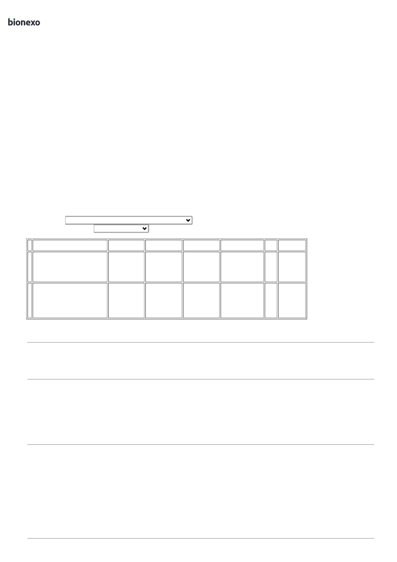

2
3/02/2024
Bionexo
5
SACO PLASTICO 37680
0X60 CM PC 1
KG - UNIDADE
-
SACO
PLASTICO
TRANSP.
KG
São José
Comércio de
Embalagens
Eireli-ME
null
-
R$
R$
50 Unidade
R$
895,0000
Rosana De
Oliveira
Moura
4
17,9000 0,0000
VIRGEM 40X60
0
,06MM -
23/02/2024
13:26
UNIPLAST -
UNIPLAST
SACO PLASTICO
TRANSP.
SACO
PLASTICO
TRANSP.
VIRGEM 15X30
0,06MM -
UNIPLAST -
UNIPLAST
Rosana De
Oliveira
Moura
15X30CM ->
São José
Comércio de
Embalagens
Eireli-ME
TRANSPARENTE ;
ALTERAÇÃO NA
MEDIDA DE
R$
R$
R$
537,0000
6
7
8734
-
-
KG
null
null
-
30 Unidade
17,9000 0,0000
23/02/2024
1
5X29 PARA
1
3:26
1
5X30 PADRÃO
ABNT - (KILO)
SACO
PLASTICO
0X20 TRANSP
VIRGEM -
UNIPLAST -
UNIPLAST
;Solê
Embalagens
não atende
Rosana De
Oliveira
Moura
São José
Comércio de
Embalagens
Eireli-ME
SACO PLASTICO
TRANSPARENTE 39999
1
R$
R$
R$
378,0000
1KG
20 Unidade
as condições 18,9000 0,0000
1
0 X 20 - ( KILO )
de
23/02/2024
13:26
pagamento.
Total
Parcial:
R$
1
250.0
8.665,0000
Total de Itens da Cotação: 8
Total de Itens Impressos: 6
Programação
de Entrega
Preço
Unitário Fábrica
Preço
Produto
Código
Fabricante Embalagem Fornecedor Comentário Justificativa
Rent(%) Quantidade Valor Total Usuário
BOBINA
PLASTICA
PICOTADA
TRANSP 30X40
CONTENDO 500
UNIDADES POR
BOBINA NO
MATERIAL
;Solê
Embalagens
não atende
Rosana De
Oliveira
Moura
BOBINA
PICOTADA
30X40 - GOOD
ROLL - GOOD
ROLL
Verter
Intermediações
Comerciais
Eireli
R$
R$
R$
840,0000
1
39940
-
BOBINA
null
30 Rolo
as condições 28,0000 0,0000
de
23/02/2024
13:26
pagamento.
POLIETILENO -
ROLO
SACO PLASTICO
TRANSPARENTE
SACO
PLASTICO
TRANSPARENTE
30X40 - FECHO
HERMETICO -
TALGE - TALGE
Rosana De
Oliveira
Moura
Verter
Intermediações
Comerciais
Eireli
3
0 X 40CM ->
FECHO
R$
R$
R$
8
1569
-
KG
null
-
50 Unidade
21,0000 0,0000
1.050,0000
HERMETICO -(
KILO )
23/02/2024
13:26
Total
Parcial:
R$
8
0.0
1.890,0000
Total de Itens da Cotação: 8
Total de Itens Impressos: 2
Total
Geral:
R$
1
330.0
10.555,0000
Clique aqui para geração de relatório completo com quebra de página
https://bionexo.bionexo.com/jsp/RelatPDC/relat_adjudica.jsp
2/2

